九上化学期末专题训练
常见仪器和基本实验操作
【一】下列化学仪器对应的名称书写正确的是（ C ）
A.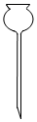长劲漏斗 B.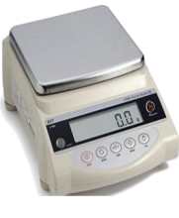电子称 C.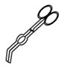坩埚钳 D.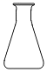椎形瓶
【解析】
A、图中仪器名称为长颈漏斗，“劲”字错误，A选项仪器名称书写不正确，不符合题意；
B、图中仪器名称为电子秤，“称”字错误，B选项仪器名称书写不正确，不符合题意；
C、图中仪器名称为坩埚钳，C选项仪器名称书写正确，符合题意；
D、图中仪器名称为锥形瓶，“椎”字错误，D选项仪器名称书写不正确，不符合题意。故选C。

【二】下图所示仪器没有经过磨砂处理的是（ D ）
A. 集气瓶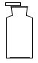 B. 滴瓶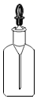C. 广口瓶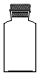 D. 烧杯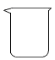
【解析】
A、集气瓶需要盖玻璃片， 所以为防止气体逸出，需要在瓶口处磨砂，正确；
B、滴瓶的滴管与瓶子之间必须接合紧密，需要进行磨砂处理，正确；
C、广口瓶通常用作盛放固体，为防止试剂接触空气而变质，通常要将瓶口进行磨砂处理，使瓶盖与瓶子之间接合紧密，正确；
D、烧杯不需要磨砂处理，错误。

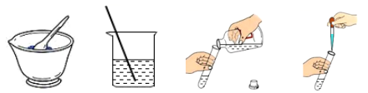
【三】某同学用月季花自制酸碱指示剂，并用于检验白醋的酸碱性，部分操作如图，其中错误的是（ D ）

A. 研磨花瓣 B. 浸取色素 C. 取用白醋 D. 检验白醋
【解析】
本题考查实验的基本操作。研磨花瓣用研钵，A正确；
浸取色素用烧杯，B正确；取用白醋，瓶塞倒放，试剂瓶和试管口紧靠，标签向手心，C正确；检验白醋时，胶头滴管不能伸入试管内，D错。

【四】国家卫健委公布的新型冠状病毒肺炎诊疗方案指出，75%酒精可有效灭活病毒。现用95%的酒精配制75%的酒精，一般不会用到的仪器是（ B ）
A.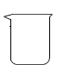 B.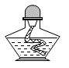 C. D.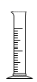
【解析】
用浓溶液配制稀溶液用到的仪器有：量筒、胶头滴管：量取液体；烧杯：混合；玻璃棒：搅拌，故不需酒精灯。

【五】实验室制取二氧化碳部分操作如图所示，其中错误的是（ C ）
A. 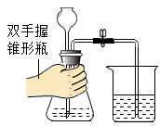检查装置的气密性
B. 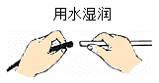仪器连接
C. 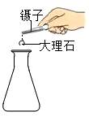加入药品
D. 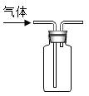收集气体
【解析】
A、检查装置气密性的方法：把导管的一端浸没在水里，双手紧握容器外壁，若导管口有气泡冒出，说明装置不漏气，图中所示操作正确；
B、连接玻璃管与胶皮管，先把玻璃管口用水润湿，然后稍用力即可把玻璃管插入胶皮管，故图示操作正确；
C、把密度较大的块状药品或金属颗粒放入玻璃容器时，应该先把容器横放，把药品或金属颗粒放入容器口后，再把容器慢慢地竖起来，使药品或金属颗粒滑到容器底部，以免打破容器，故图中操作错误；
D、二氧化碳密度比空气大，气体先在集气瓶底部聚集，收集二氧化碳时气体应从长导管进入，空气从短导管排出，故图示操作正确；

【六】下列实验操作正确的是（ A ）
A. 检查装置气密性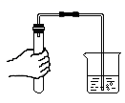B. 细铁丝在氧气中燃烧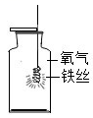
C. 吸取药液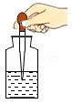 D. 读取液体体积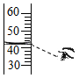
【解析】
A、检查装置的气密性的方法是将仪器连接好后，将玻璃导管的一端放入水中，用双手握住试管，观察是否有气泡冒出，如有气泡冒出，则气密性良好，正确；
B、细铁丝在氧气中燃烧放出大量的热，生成黑色固体，为防止生成物溅落炸裂集气瓶，要在集气瓶底部放少量水，错误；
C、用胶头滴管取液时，需要将空气挤到外面，不能像图中这样挤到试剂瓶中，防止药品变质，错误；
D、量筒读数时视线要与量筒内液体的凹液面的最低处保持水平，错误。

【七】水是生命之源。关于水的操作正确的是（ A ）
- 活性炭净水器净水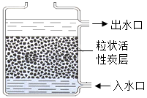 B. 除水中不溶物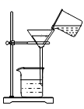
C. 量水的体积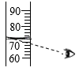 D. 测水的pH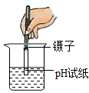
【解析】
A、用活性炭净水器净水，水从下端进入，这样可以充分吸附色素和异味，符合题意；
B、过滤时，应遵循“一贴、二低、三靠”的原则，图中缺少玻璃棒引流，不符合题意；
C、常用量筒量取一定体积的液体，读数时，视线应与液体凹液面的最低处保持水平，图中操作错误，不符合题意；
D、测定水的pH，用洁净、干燥的玻璃棒蘸取待测液点在pH试纸上，观察颜色的变化，然后与标准比色卡对照，不能将pH试纸伸入溶液中，会污染溶液，不符合题意。

【八】在化学实验中，实验操作要保证人身安全和仪器、试剂的安全，试剂安全是指操作应避免造成试剂的污染或变质。下列操作要求中不是从试剂安全角度考虑的是（ B ）
A．不能用未经清洗的非专用胶头滴管吸取另一种试剂
B．不能用手接触药品，不得品尝任何药品的味道
C．从试剂瓶倒完试液后，应立即盖紧瓶塞
D．用药匙取用一种药品后，取另一种药品前必须擦拭干净
【解析】
A.不能用未经清洗的非专用胶头滴管吸取别的试剂，否则会污染试剂，属于试剂安全，故A不合题意；
B.不能用手接触药品，不得尝任何药品的味道，否则会对人体造成伤害，属于人身安全，故B符合题意；
C.试剂瓶倒完试液后，要立即盖紧瓶塞，否则试剂会挥发或吸收空气中成分变质，属于试剂安全，故C不合题意；
D.用药匙取用一种药品后，取另一药品前必须擦拭干净，否则会污染试剂，属于试剂安全，故D不合题意。

【九】下列图示实验操作中，正确的是（ B ）
A．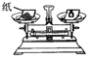称量NaOH固体 B．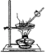蒸发
C．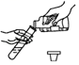倾倒液体 D．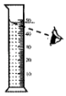量取液体
【解析】
A、托盘天平的使用要遵循“左物右码”的原则，且氢氧化钠具有腐蚀性，应放在玻璃器皿中称量，图中所示操作错误。
B、蒸发时，应用玻璃棒不断搅拌，以防止局部温度过高，造成液体飞溅，图中所示操作正确。
C、向试管中倾倒液体药品时，瓶塞要倒放，标签要对准手心，瓶口紧挨试管口；图中瓶塞没有倒放、标签没有对准手心，所示操作错误。
D、量取液体时，视线与液体的凹液面最低处保持水平，图中仰视刻度，所示操作错误。

【十】化学是一门以实验为基础的学科，为保证实验的安全、顺利完成，要特别注意一些操作事项。下列是初中化学实验中常见的操作事项，描述不正确的是（ B ）
A. 稀释浓硫酸，将浓硫酸沿烧杯内壁慢慢注入水中，并用玻璃棒不断搅拌
B. 粗盐提纯中蒸发结晶，要边用酒精灯加热边用玻璃棒搅拌，直到将水蒸干为止
C. 测定空气中氧气的体积，将点燃的过量红磷迅速伸入集气瓶（或广口瓶）中，并塞紧橡皮塞
D. 用高锰酸钾制氧气并用排水法收集气体，待气泡连续并均匀放出，才能把导管伸入集气瓶中
【解析】
A、稀释浓硫酸，将浓硫酸沿烧杯内壁慢慢注入水中，并用玻璃棒不断搅拌，使热量散失掉，正确；
B、粗盐提纯中蒸发结晶，要边用酒精灯加热边用玻璃棒搅拌，当出现较多晶体析出时，停止加热，错误；
C、测定空气中氧气的体积，将点燃的过量红磷迅速伸入集气瓶（或广口瓶）中，并塞紧橡皮塞，防止气体逸出引起误差，正确；
D、用高锰酸钾制氧气并用排水法收集气体，待气泡连续并均匀放出，才能把导管伸入集气瓶中，防止收集到装置排出的空气导致气体不纯，正确。

【十一】下列实验现象的描述，正确的是（ D ）
A. 红磷在氧气中燃烧产生大量白雾
B. 硫在氧气中燃烧产生微弱的淡蓝色火焰
C. 铁丝在空气中剧烈燃烧，火星四射，生成黑色固体
D. 一氧化碳高温还原氧化铁，红棕色粉末逐渐变为黑色
【解析】
A、红磷在氧气中燃烧，产生大量白烟，没有白雾产生，不符合题意；
B、硫在氧气中燃烧，产生明亮的蓝紫色火焰，生成有刺激性气味的气体，不符合题意；
C、铁丝在空气中不能燃烧，铁在氧气中剧烈燃烧，火星四射，生成黑色固体，不符合题意；
D、一氧化碳和氧化铁在高温下反应生成铁和二氧化碳，红棕色固体逐渐变为黑色，符合题意。

【十二】下图所示的有关化学实验操作正确的是（ B ）
A. 向试管中加入铁钉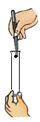 B. 检查装置气密性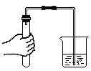
C. 稀释浓硫酸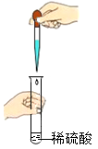 D. 倾倒少量盐酸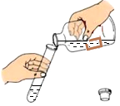
【解析】
A、铁钉是密度较大的固体，如果直接从管口向竖直的试管中加入，会打破试管，应该先把试管横放，然后把铁钉放在试管口，再把试管慢慢地竖立起来，使铁钉缓缓地滑到试管底部，选项A不正确；
B、检查装置气密性，先将导气管的一端浸没在水面一下，然后用手紧握试管，观察到导管口有气泡冒出，说明装置气密性良好，选项B正确；
C、稀释浓硫酸应该在烧杯中进行。稀释浓硫酸时，应该将浓硫酸沿器壁慢慢注入水中，并不断搅拌，切不可将水加入浓硫酸中，因为水的密度比浓硫酸小，水会浮在浓硫酸上面，溶解时放出的热能使水立刻沸腾，使硫酸液滴向四周飞溅，选项C不正确；
D、图中倾倒少量盐酸时，标签没有向手心，选项D不正确。

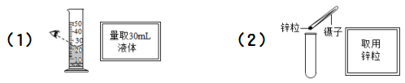
【十三】请你分析下列图示的操作可导致的后果：

（1）所量液体体积少于30mL（其他合理表述亦可）
（2）打破试管底部
【解析】
（1）量筒量取液体体积时，视线应与液体凹液面最低处相平，此时俯视读数，则视线读数大于实际量取液体体积，量取30mL液体时，当读数为30mL时，实际取得的液体体积小于30mL；
（2）试管内加入固体颗粒时，应将试管倾斜，沿试管内壁缓慢放入固体颗粒，然后缓慢竖起试管，固体缓慢落于试管底部，不得直接将固体垂直悬空加入，防止固体落下打破试管；
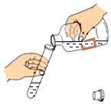
【十四】正确的操作是实验成功的重要保证。
（1）写出如图所示操作错误之处：
①瓶塞没有倒放；②标签没有向着手心。
【解析】
（1）向试管中倾倒液体药品时，瓶塞要倒放，标签要对准手心，瓶口紧挨试管口；
（2）图中瓶塞没有倒放、标签没有向着手心。

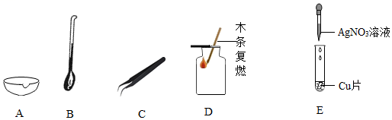
【十五】下列是初中化学常见仪器与实验。

（1）A图中仪器的名称是 蒸发皿 。
（2）取用块状大理石用到的是 C （填字母）图中仪器。
（3）D图为检验氧气是否收集满的操作，请将明显的错误加以改正 应将带火星的木条放在集气瓶口。
（4）E图中能够说明Cu和Ag活动性顺序的现象是铜片的表面覆盖一层银白色物质，溶液颜色由无色变为蓝色。
【解析】
（1）A图中仪器的名称是蒸发皿。
（2）取用块状大理石用到的是镊子。C
（3）检验氧气是否收集满时，应将带火星的木条放在集气瓶口，不能伸入瓶中。
（4）E图中说明Cu和Ag活动性顺序的现象是铜片的表面覆盖一层银白色物质，溶液颜色由无色变为蓝色。

【十六】北京3号卫星于 2021 年 6 月 11 日发射成功，该卫星主要用于资源调查和环境监测。实验室用氯酸钾和MnO₂（MnO₂作催化剂）反应制取氧气，为了不造成资源浪费和环境污染，对完全反应后的固体进行回收，请写出具体的实验操作步骤。
加足量水溶解、过滤，将滤渣洗涤、干燥得到二氧化锰，滤液蒸发结晶得到氯化钾。
【解析】
氯酸钾在二氧化锰的催化下分解为水和氧气，二氧化锰是催化剂，化学反应前后，其质量和化学性质不变，故完全反应后的固体是氯化钾和二氧化锰，氯化钾溶于水，二氧化锰难溶于水，可加足量水溶解、过滤，将滤渣洗涤、干燥得到二氧化锰，滤液蒸发结晶得到氯化钾。

